经胸超声心动图胸骨旁长轴（PLAX）切面中二尖瓣的自动分割
用于解剖学评估和风险分层
Gino E. Jansen^{a,b,c,*}；Mitchel A. Molenaar^{d}；Mark J. Schuuring^{e}；Berto J. Bouma^{d}；Ivana Išgum^{a,b,c,f}
ª生物医学工程与物理系，阿姆斯特丹大学医学中心，Meibergdreef 9，阿姆斯特丹，1105 AZ，荷兰
^{b}信息学研究所，阿姆斯特丹大学，Science Park 900，阿姆斯特丹，1098 XH，荷兰
^{c}阿姆斯特丹心血管科学（Amsterdam Cardiovascular Sciences），阿姆斯特丹大学医学中心，Meibergdreef 9，阿姆斯特丹，1105 AZ，荷兰
^{d}心脏病学系，阿姆斯特丹大学医学中心，Meibergdreef 9，阿姆斯特丹，1105 AZ，荷兰
^{e}生物医学信号与系统系，特温特大学，Drienerlolaan 5，恩斯赫德，7522 NB，荷兰
^{f}放射学与核医学系，阿姆斯特丹大学医学中心，Meibergdreef 9，阿姆斯特丹，1105 AZ，荷兰

摘要
在经胸超声心动图（transthoracic echocardiography, TTE）中准确分割二尖瓣，可提取多种对指导临床管理十分重要的解剖参数。然而，手动二尖瓣分割耗时，且易受观察者间差异影响。为支持对二尖瓣解剖结构进行稳健的自动分析，我们提出了一种用于二尖瓣分割和解剖测量提取的新型人工智能（artificial intelligence, AI）方法。
我们回顾性收集了 1756 名疑似冠状动脉疾病（coronary artery disease）连续患者的超声心动图检查。对于这些患者，我们提取了专家判定的二尖瓣反流（mitral regurgitation, MR）严重程度评分及随访特征。自动识别胸骨旁长轴（parasternal long-axis, PLAX）切面视频，并对 182 名患者的二尖瓣瓣叶内侧边缘进行了手动分割。为自动分割二尖瓣瓣叶，我们设计了一种深度神经网络：其输入为一个视频帧，输出每个瓣叶的距离图（distance map）和分类图（classification map），并由手动分割结果进行监督。基于得到的自动分割结果，我们提取了瓣叶长度、瓣环直径、帐篷面积和对合长度。为证明这些自动提取测量的临床相关性，我们进行了单因素和多因素 Cox 回归（Cox Regression）生存分析，临床终点定义为心力衰竭住院或全因死亡。
我们使用 111 名患者的标注帧训练分割模型，并在 71 名患者的数据集上测试分割性能。生存分析纳入了 1,117 名患者（平均年龄 64.1 ± 12.4 岁，男性 58%，中位随访时间 3.3 年）。训练后的模型取得了 0.89 mm 的平均表面距离（average surface distance）、3.34 mm 的 Hausdorff 距离（Hausdorff distance）以及 97% 的时间一致性评分（temporal consistency score）。此外，在 93% 的标注帧中准确检出了瓣叶对合。在单因素 Cox 回归中，自动测得的瓣环直径（>35 mm，风险比（hazard ratio, HR） = 2.38，p< 0.001）、帐篷面积（>2.4 cm²，HR = 2.48，p< 0.001）、帐篷高度（>10 mm，HR = 1.91，p< 0.001）和对合长度（<3 mm，HR = 1.53，p = 0.007）均与所定义的临床终点显著相关。作为参考，经专家评估的显著 MR 的 HR 为 2.31（p< 0.001）。在多因素 Cox 回归分析中，自动测得的瓣环直径和对合长度是所定义终点的独立预测因子（分别为 p = 0.03 和 p = 0.05）。
本方法能够在 TTE 中准确分割二尖瓣，并实现对描述二尖瓣解剖结构的关键测量指标的全自动量化。这有望改善心脏病患者的风险分层。
关键词：经胸超声心动图（transthoracic echocardiography）；瓣膜性心脏病（valvular heart disease）；二尖瓣形态（mitral valve morphology）；二尖瓣反流（mitral regurgitation）；深度学习（deep learning）；医学图像分割（medical image segmentation）；定量评估（quantitative assessment）；解剖学表型分析（anatomic phenotyping）；高通量图像分析（high-throughput image analysis）

* 通信作者：生物医学工程与物理系，阿姆斯特丹大学医学中心，Meibergdreef 9，阿姆斯特丹，1105 AZ，荷兰。
电子邮箱：g.e.jansen@amsterdamumc.nl（G.E. Jansen），m.a.molenaar1@amsterdamumc.nl（M.A. Molenaar），mark.schuuring@utwente.nl（M.J. Schuuring），b.j.bouma@amsterdamumc.nl（B.J. Bouma），i.isgum@amsterdamumc.nl（I. Išgum）。

1. 引言
二尖瓣（mitral valve）位于心脏的左心房和左心室之间，由前瓣和后瓣两片薄瓣叶组成，使血液能够从左心房单向流入左心室。为防止血液从心室反流至心房，瓣膜由与心室壁乳头肌（papillary muscles）相连的腱索（chordae tendineae）支撑，从而确保瓣膜适当闭合，并防止瓣叶在心室收缩时摆动回心房 [1]。二尖瓣闭合不全通常会导致二尖瓣反流（mitral regurgitation, MR），此时血液漏回左心房，并可能引起心力衰竭。
二尖瓣反流是第二常见的瓣膜性心脏病。随着人口老龄化，其患病率持续升高，使其成为全球心血管发病和死亡的重要因素 [2–4]。MR 可由瓣膜本身的原发性结构缺陷引起，也可由影响支持结构的心室功能障碍等继发性病因引起 [5]。准确诊断 MR，并全面理解其病因和机制，对于有效管理至关重要。
经胸超声心动图（transthoracic echocardiography, TTE）是诊断 MR 的一线影像工具 [6]。TTE 具有无创、成本效益高及可提供实时成像的特点，因此对于评估二尖瓣的解剖结构和功能不可或缺。虽然经食管超声心动图（transesophageal echocardiography, TEE）可对二尖瓣进行三维（3D）评估，但其半侵入性使二维（2D）TTE 因操作便利和患者负担较低而成为初始评估的首选方式。然而，尽管具有这些优势，使用 TTE 准确评估 MR 仍需要大量手动操作和广泛培训，从而限制了其在专科中心以外的应用。
为支持二尖瓣功能分析，已开发出多种自动化方法。深度学习（deep learning）的最新进展促进了这一发展，数据驱动算法旨在提高超声心动图测量的一致性并减轻超声医师的负担 [7,8]。在 MR 诊断领域，已经出现了用于量化临床显著 MR 的算法 [9–11]；但据我们所知，尚缺乏支持识别潜在机制的自动化方法 [12]。因此，现有算法无法为恰当治疗策略提供洞见。MR 的潜在机制可源于原发性病因，即瓣膜装置的病变；也可源于继发性病因，而后者通常为慢性冠状动脉综合征 [6]。诊断这些病因需要对解剖结构进行详细分析，包括二尖瓣环直径、对合长度、帐篷面积、瓣叶长度和瓣叶角度等测量 [13–15]。此类分析目前在很大程度上仍依赖手工操作，耗时且易受观察者间差异影响。对 TTE 图像中的二尖瓣瓣叶进行自动描绘将有效解决这些难题，因为所有所需测量均可由这些分割结果导出。
最早用于超声心动图二尖瓣自动描绘的方法是为 3D TEE 设计的。其中最早的方法为半自动方法，需要先手动标注解剖学标志点，随后应用活动轮廓、光流、曲线拟合或路径搜索来描绘和跟踪瓣膜 [16–23]。此后，通过模板图像配准实现了二尖瓣的全自动分割 [24]，随后又采用了深度学习模型 [25–29]。总体而言，3D TEE 中分割的目标是构建患者特异性的 3D 二尖瓣模型，而 2D TTE 的目标则是直接从观察到的解剖结构中提取测量值。
近年来，2D TTE 中已实现二尖瓣的自动分割。Costa et al. [30] 采用了在专家标注的心尖四腔切面和胸骨旁长轴切面（parasternal long-axis, PLAX）图像上训练的 U-net。然而，作者主要评估了分割指标，未处理描述瓣膜解剖结构和功能的测量值提取问题。Wifstad et al. [31] 通过检测铰点和瓣叶中心线，使得能够计算瓣环直径、帐篷面积和瓣叶角度等测量值，从而改进了这项工作。作者通过从 2D 分割结果中导出质心和中心线实现了这一点。因此，该研究展示了自动二尖瓣分割在提供关于返流病因的机制性见解方面的潜力。然而，已有研究报告了较高的分割误差，且自动解剖测量值是否足够准确、能够支持心脏病患者的风险分层仍有待研究。此外，作者未涉及一个重要但易产生误差的定量标志物——对合长度的提取 [14,32,33]。
为应对分割性能的挑战，并实现对二尖瓣解剖结构的稳健分析，我们提出了一种用于 PLAX 切面超声心动图中二尖瓣自动分割和解剖测量提取的新方法。不同于对厚结构进行分割，我们训练深度神经网络（deep neural network），将二尖瓣瓣叶识别为细长的一维（1D）线段，并以瓣叶尖端和铰点作为端点。该方法直接纳入了专家标注的线条描绘，这与我们测量瓣叶长度、角度、瓣环直径、帐篷高度、帐篷面积和对合长度的临床目标更为精确地匹配。此外，这种细结构表示减少了标注完整瓣叶边界的复杂性。为适应这些线条标注在空间上的稀疏性，我们的模型结合了距离图（distance map）输出和软分类（soft classification）输出。基于得到的自动分割结果，我们提取上述解剖测量值，并进行临床风险分析（clinical risk-analysis），以证明这些自动测量值可预测疑似慢性冠状动脉综合征患者回顾性队列中的不良结局。
本文其余部分组织如下：第 2 节“材料与方法”详细介绍临床数据集，并提出一种在 TTE 中自动描绘二尖瓣和提取测量值的方法。第 3 节描述用于评估所提方法的评价工作。随后，第 4 节展示结果，包括相对于专家标注的模型性能综合评估，以及用于确定该方法在慢性冠状动脉综合征患者中进行风险分层价值的生存分析。第 5 节进行补充实验，以评估所提方法相对于其他方法的优势，并将模型性能与第二位观察者进行比较。第 6 节讨论研究发现的意义；最后，第 7 节概述主要结论。

2. 材料与方法
我们开发了一种深度学习方法，用于在胸骨旁长轴（parasternal long-axis, PLAX）超声心动图视频中自动检测和描绘二尖瓣瓣叶。这使得能够从二尖瓣自动提取以下解剖学标志物：瓣叶长度和角度、瓣环直径、帐篷高度、帐篷面积以及对合长度。

2.1. 数据
我们回顾性收集了 2014 年至 2021 年间连续 1756 例患者的经胸超声心动图（transthoracic echocardiography, TTE）检查资料；这些患者初次就诊时表现为呼吸困难、心绞痛或两者兼有。此外，我们从医院电子健康记录中获取了患者的基线、治疗和随访特征，并从检查报告中提取了二尖瓣反流（mitral regurgitation, MR）严重程度评分。获取的随访和治疗特征包括经皮冠状动脉介入治疗（percutaneous coronary intervention, PCI）、冠状动脉旁路移植术（coronary artery bypass grafting, CABG）、因心力衰竭住院及死亡。每位患者的随访终点定义为最后一次记录的医院联系日期或记录的死亡日期。患者特征汇总见附录 A。本研究经当地机构审查委员会批准，该委员会豁免了获取书面知情同意的需要。所有成像均在 GE Vingmed 超声设备（型号：E9、E95、q、7、S6 或 S70）上完成。
利用我们先前开发并在 [34] 中描述的切面识别和质量评估方法，我们从这些检查中识别出质量足够的 PLAX 切面视频。对于训练集，患者以 50% 的概率从按估计视频质量排名前 200 的超声心动图中抽取，并从存在显著二尖瓣反流、二尖瓣钙化或既往置入瓣环成形环的患者子集中抽取。选择该方法是为了确保模型从高质量实例中学习，同时保持数据多样性，并尽量减少标注者的歧义。对于测试集，从 PLAX 切面质量评分高于 4/10 的全部视频中随机抽取患者。此外，与训练集相同，测试集中也纳入了部分存在二尖瓣反流、二尖瓣钙化和瓣环成形环的患者。训练集和测试集均在标注前确定。
为评估自动提取测量值的临床效用，基于解剖学测量值，将 1117 例患者的一个子集纳入生存分析。该子集包括测试集中的所有患者，以及 PLAX 切面视频质量足够、但未被分配至训练集的患者。关于患者纳入的更多细节见图 1。患者特征汇总见表 A.1。
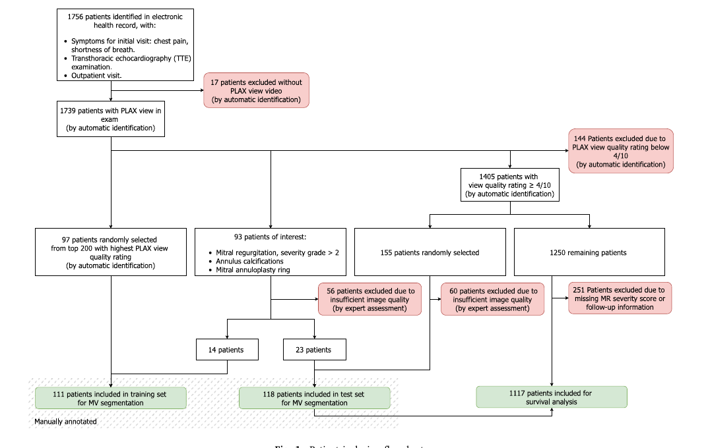
图 1。患者纳入流程图。
图内英文标签中文对照：流程框依次包括：电子健康记录中识别的 1756 例患者；无 PLAX 切面视频、切面质量评分低于 4/10、图像质量不足、MR 严重程度评分或随访信息缺失等排除条件；训练集、测试集和生存分析集的人数；“Manually annotated”译为“人工标注”。

2.2. 参考标准
在训练集中，每个视频的 1–7 帧被描绘，以捕获多种瓣膜构型，而不考虑心动周期阶段。这最终得到来自 111 例患者 134 个视频的 369 帧标注图像，其中部分患者接受过两次 TTE 检查。在测试集中，每个视频仅描绘两帧：一帧位于收缩期（瓣膜关闭），一帧位于舒张期（瓣膜开放）。为最大化数据集变异性，并未固定这些阶段内的精确时点。这最终得到来自 140 个视频的 270 帧标注图像。由于某一心动周期阶段的图像质量不足，10 个视频仅标注了一帧。标注由一名经过培训的研究人员完成，并由一名获得欧洲心血管影像协会（European Association of Cardiovascular Imaging, EACVI）认证、具有超过 25 年超声心动图相关经验的心脏病学家审核。
我们的标注方案规定描绘瓣叶的内侧轮廓，而非穿过瓣叶的中心线。这使得能够估计对合区，其定义为瓣膜内侧在闭合期间形成密封的区域。然而，在钙化从瓣叶突出的情况下，会穿过钙化区域绘制一条近似中心线，以确保瓣叶长度计算保持准确。特别注意使整个视频中所有标注的瓣叶长度大致一致。
由标注轮廓自动计算定量解剖学测量值的参考标准。这些测量值包括帐篷高度、帐篷面积、瓣环直径、瓣叶长度、瓣叶角度和对合长度。
为比较本方法与其他专家之间的分割性能，并确定观察者间一致性水平，我们从测试集中随机选取 13 例患者。对于该子集，第二名和第三名观察者独立标注了第一名观察者此前标记过的相同帧。第二名观察者是一名获得 TTE 的 EACVI 认证、具有 7 年相关经验的心脏病学家，第三名观察者是一名经过培训的研究人员。

2.3. 二尖瓣自动分割
为在 PLAX 切面超声心动图视频中自动检测和描绘二尖瓣瓣叶，我们提出了一种将瓣叶建模为细长薄结构的深度学习方法。为此，我们采用具有 ResNet 编码器的 2D U-net 分割网络，该网络处理输入图像 $I_{t} ∈ {[0, 1]}^{3 × 512 × 512}$。该输入由以时刻 t 为中心的三个连续灰度帧组成，以捕获瓣叶的瞬时时间运动。如图 2 所示，我们将该架构配置为具有两个输出：分类图 $P ∈ {[0, 1]}^{2 × 512 × 512}$ 和距离图 $D_{ln} ∈ ℝ^{2 × 512 × 512}$，二者均对应输入的中间帧。两个输出中的两个通道分别表示前瓣叶和后瓣叶。
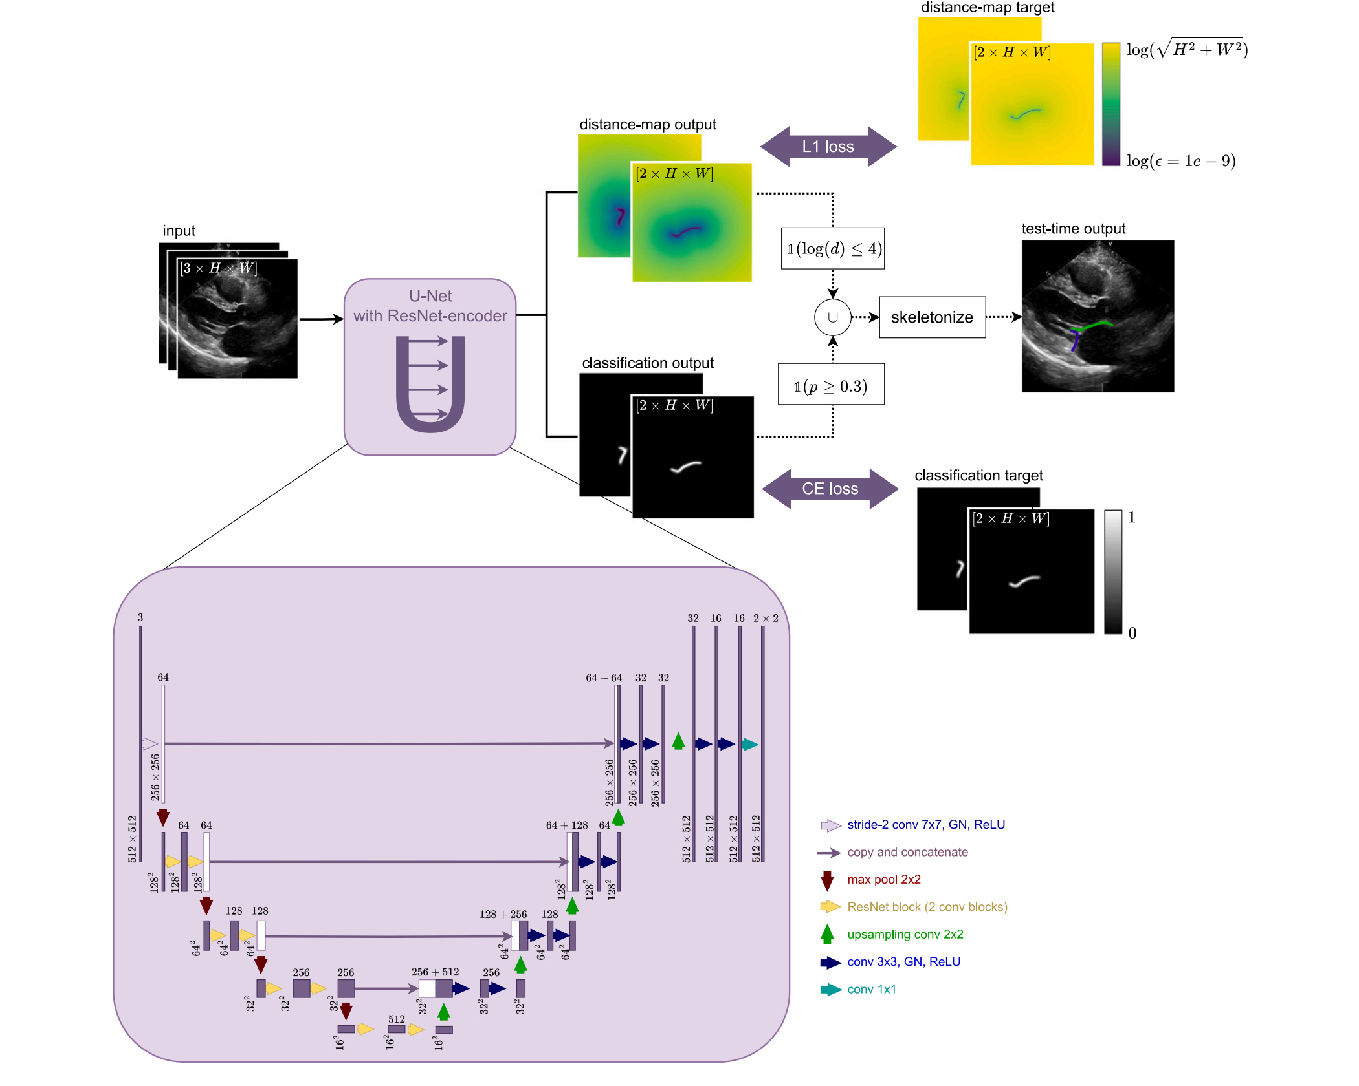
图 2。方法和模型架构。网络以三个连续帧作为输入，以推断前瓣叶和后瓣叶的距离图和概率（分类）图，表示其在中间帧中的形状和位置。两幅图均由根据专家标注的瓣叶轮廓创建的目标直接监督。测试时，对每个瓣叶的输出通过阈值化进行二值化，并经并集操作组合。随后，对所得二值图进行骨架化，以获得最终重建的瓣叶轮廓。下半部分展示了带有 ResNet 编码器的 U-Net 的详细架构。
图内英文标签中文对照：input：输入；distance-map output：距离图输出；classification output：分类输出；distance-map target：距离图目标；classification target：分类目标；test-time output：测试时输出；L1 loss：L1 损失；CE loss：交叉熵损失；skeletonize：骨架化；copy and concatenate：复制并拼接；max pool：最大池化；upsample：上采样。
在分类图中，每个像素表示其属于瓣叶轮廓的概率；在距离图中，每个像素估计至瓣叶轮廓最近点的对数变换距离 dₗₙ = ln(d+1e−9)，其中 d 为以像素数表示的欧氏距离 [35]。这种双输出方法应对了标签稀疏性和类别不平衡所带来的挑战。我们的模型旨在接收三帧片段，并输出对中间帧的预测。因此，要将其逐帧应用于整个视频，需要以 stride = 1 对三个连续帧的重叠片段进行采样。
在训练期间，在训练集的所有视频中，我们仅采样中间帧已被标注的三帧片段子集。我们通过计算预测分类图与由参考描绘结果导出的参考分类图之间的交叉熵损失（ℒCE），来优化网络。为解决前景像素稀疏所导致的优化挑战，我们对单像素宽度的参考标注施加高斯滤波器（σ = 3 pixels）。距离图则使用预测距离图与参考描绘结果的距离图表示之间的平均逐像素 L1 损失（ℒdist）进行优化。
对采样的训练数据施加数据增强，包括以视野为中心的随机旋转（±20 degrees）、以上边缘为锚点的随机缩放（范围为 110% 至 140%）、动态范围调整和时间反转。每一步均以 50% 的概率施加；数据增强后，我们恢复扇形视野。若参考描绘结果被扇形视野部分或完全裁剪掉，则分类目标会通过掩蔽被裁剪的部分来反映这一情况。然而，为鼓励模型仍能感知瓣叶被裁剪的部分，距离图目标保留完整的距离信息，即使由于数据增强导致部分轮廓不再可见，模型仍会在整个轮廓上接受训练。
在开发阶段，我们从训练数据集中使用 15 例患者作为留出验证集，剩余 96 例患者构成训练集。模型使用具有默认设置、学习率为 1 × 10−4 的 Adam 优化器，在具有 12 GB 显存的 Nvidia RTX 2080 上训练。为适应现有硬件上高分辨率图像的训练，我们使用 batch size 为 1，并进行 4 次迭代的梯度累积，即有效 batch size 为 4；同时以组归一化（group normalization）替代批归一化（batch normalization），每层设为 8 组。模型训练 300,000 次迭代，按本数据集计算大致相当于 850 个 epochs。
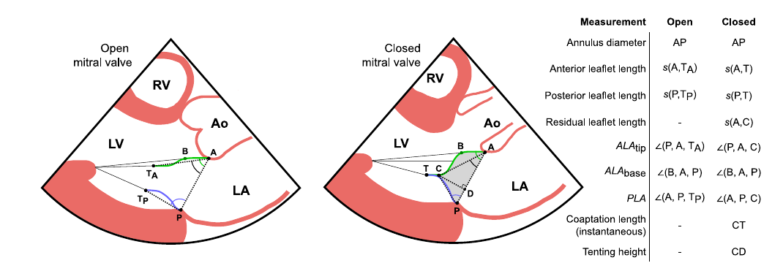
图 3。示意图：展示从开放和关闭状态下的分割瓣叶导出的相关测量值。LV = 左心室；RV = 右心室；LA = 左心房；Ao = 主动脉；ALA = 前瓣叶角；PLA = 后瓣叶角。
图内英文标签中文对照：Measurement：测量值；Open：开放；Closed：关闭；Annulus diameter：瓣环直径；Anterior leaflet length：前瓣叶长度；Posterior leaflet length：后瓣叶长度；Residual leaflet length：残余瓣叶长度；Coaptation length (instantaneous)：瞬时对合长度；Tenting height：帐篷高度。
在推理时，为获得具有临床意义的测量值，首先必须得到预测瓣叶的薄结构表示。我们通过使用根据验证集确定的预定义截断值，对瓣叶的分类图和距离图表示进行二值化来实现这一点。随后，我们取两幅二值图的交集，得到单一二值图，并应用骨架化算法以获得单像素宽度的分割结果（见图 2）。由于骨架化可能产生分支状骨架，我们会修剪最短的分支，直至获得单条线。

2.4. 测量值提取
我们从参考描绘结果和自动描绘结果中提取进行二尖瓣反流综合机制分析所需的以下测量值 [36]：瓣叶长度、瓣环直径、帐篷高度、帐篷面积、瓣叶角度和对合长度（见图 3）。为提取这些测量值，我们使用了自行构建的软件。

2.4.1. 瓣叶长度和瓣环直径
为实现瓣叶长度的量化，我们首先将基于像素的分割结果转换为曲线：采用平滑样条插值对分割像素的坐标进行插值，并计算所得曲线的长度。
为量化瓣环扩张，我们从瓣叶分割结果中提取瓣环直径。其定义为前瓣叶和后瓣叶铰点之间的距离。铰点被自动确定为两个瓣叶分割轮廓中最右侧的点。

2.4.2. 帐篷高度和帐篷面积
为实现二尖瓣瓣叶牵拉的量化，我们还从分割瓣膜中提取帐篷高度和帐篷面积。帐篷高度计算为瓣环平面（由铰点定义）与对合线中距瓣环平面最近点之间的最短垂直距离。帐篷面积计算为瓣膜关闭构型中两个瓣叶分割结果形成的凸包所围成的面积。

2.4.3. 瓣叶角度
由于瓣叶角度能够提供瓣叶牵拉模式的重要信息 [15,36,37]，我们也从描绘结果中测量这些参数。前瓣叶根部角 ALA_base 定义为瓣环平面与前瓣叶基底段之间的角度。基底段定义为代表瓣叶轮廓的简化曲线的第一段，该简化曲线采用 Douglas-Peucker 曲线简化算法获得 [38]。前瓣叶角（铰点至尖端）ALA_tip 和后瓣叶角 PLA 定义为瓣环平面与连接铰点至以下两者的直线之间的角度：(1) 瓣膜开放时的瓣叶尖端；或 (2) 瓣膜关闭时距瓣环平面最近的对合点。

2.4.4. 对合长度估计
对合长度定义为关闭中的二尖瓣瓣叶所形成密封的长度。我们从瓣叶分割结果中导出该测量值，因为它是功能性二尖瓣反流患者的重要诊断标志物 [33]。
我们定义两种提取对合长度的方法：可由单帧计算的瞬时对合长度 CL(t)，以及只能基于瓣膜开放和关闭状态计算统计量的基于视频的对合长度 CLvideo。由于带标注的瓣叶分割结果在时间上采集稀疏，我们只能从参考标准中提取瞬时对合长度。
为从参考标注中获得瞬时对合长度，我们确定两个瓣叶轮廓相距 1 mm 以内的长度。对于自动瓣叶分割，我们直接从输出表示中获得瞬时对合长度。通过对前瓣叶和后瓣叶的概率图求和，可获得一幅组合图，其中局部最大值指示对合区（瓣叶接触）。我们根据验证性能使用预设阈值对该组合图进行二值化，然后以获得自动瓣叶分割结果的相同方式对其进行骨架化。该方法能够使二值化阈值独立于瓣叶轮廓后处理步骤的阈值进行调节。该线的长度即为瞬时对合长度 CL(t)，即在给定帧上测得的对合长度。
为获得比基于帧的瞬时测量估计更准确的对合长度估计，我们从自动预测结果中计算基于视频的对合长度 CLvideo。从概念上讲，CLvideo 表示舒张期前瓣叶长度与收缩期前瓣叶未对合残余长度之间的差值 [32]。
${CL}_{video} = {\left\langle L_{ant}(t)\right\rangle }_{t ∈ T_{dia}} − {\left\langle L_{ant}(t) − CL(t)\right\rangle }_{t ∈ T_{sys}},$ (1)
该式表示基于视频的对合长度为舒张期前瓣叶平均长度与收缩期非对合残余前瓣叶平均长度之差。
其中，⟨·⟩t∈T 表示在阶段 T 内各时间点 t 上的均值。Lant(t) 为前瓣叶长度，CL(t) 为时刻 t 的瞬时对合长度。为简化起见，我们使用 CL(t) 确定心动周期阶段：CL(t) = 0 表示舒张期（即瓣膜开放），而 CL(t) > 0 表示收缩期（即瓣膜关闭；这是一种简化）。
$T_{dia} = \left\{t ∈ diastole\text{ and }{ALA}_{tip}(t) < {\tilde{ALA}}_{tip}^{dia}\right\},$ (2)
该式定义 Tdia：其包括舒张期内前瓣叶角小于舒张期前瓣叶角中位数的时间点。
$T_{sys} = \left\{t ∈ systole\right\},$ (3)
该式定义 Tsys：其包括所有收缩期时间点。
其中，˜ALA_tip^dia 为舒张期前瓣叶角的中位数。因此，集合 T_dia 包括前瓣叶伸展程度最小的舒张期帧，代表瓣膜半开放状态。集合 T_sys 包括所有收缩期帧。

表 1。不同实验设置下各指标的比较。数值以均值 ± 标准差表示。粗体表示最佳结果。
方法 | 所提方法（C + R） | 分类（C） | 回归（R） | Attention U-Net（C）[31]
性能指标：
平均表面距离（mm）↓ | 0.89 ± 0.07 | 0.94 ± 0.20 | 0.85 ± 0.04 | 1.44 ± 0.22
Hausdorff 距离（mm）↓ | 3.34 ± 0.13 | 3.61 ± 0.23 | 3.30 ± 0.06 | 5.32 ± 0.17
对合检测准确率（%）↑ | 0.93 ± 0.01 | 0.87 ± 0.03 | 0.92 ± 0.04 | 0.79 ± 0.04
时间一致性（%）↑ | 0.97 ± 0.01 | 0.92 ± 0.01 | 0.96 ± 0.01 | 0.86 ± 0.02
测量误差（绝对值）：↓
铰点标志点（mm） | 2.51 ± 0.10 | 2.70 ± 0.25 | 2.44 ± 0.09 | 4.60 ± 0.14
瓣叶尖端标志点（mm） | 2.85 ± 0.10 | 3.01 ± 0.20 | 2.75 ± 0.05 | 4.27 ± 0.23
瓣环直径（mm） | 2.35 ± 0.09 | 2.62 ± 0.17 | 2.29 ± 0.09 | 3.29 ± 0.17
瓣叶长度（mm） | 2.55 ± 0.04* | 3.24 ± 0.16 | 2.65 ± 0.08 | 4.32 ± 0.17
瞬时对合长度（mm） | 0.89 ± 0.28 | 1.04 ± 0.09 | 0.97 ± 0.18 | 2.71 ± 0.13
帐篷高度（mm） | 2.35 ± 0.18 | 3.70 ± 0.76 | 2.66 ± 0.84 | 5.44 ± 0.58
帐篷面积（cm²） | 0.40 ± 0.03 | 0.43 ± 0.03 | 0.40 ± 0.01 | 0.63 ± 0.04
瓣叶角（°） | 6.75 ± 0.37 | 7.23 ± 0.38 | 6.58 ± 0.21 | 10.90 ± 0.62
注：* 表示前三个实验之间比较存在统计学显著性（p < 0.05，重复测量方差分析后进行事后两两 t 检验）。

3. 评估

3.1. 分割与测量提取
为评估我们分割方法的性能，我们采用不同的随机种子对分割模型训练五次，并计算自动瓣叶分割与参考瓣叶分割之间的平均（对称）表面距离（average (symmetric) surface distance）和 Hausdorff 距离（Hausdorff distance）。
此外，我们将自动获得的测量结果与人工勾画所得的测量结果进行比较。为此，我们计算测试集中每个实例的每个测量量的绝对误差。
进一步地，为评估该方法正确识别瓣膜闭合状态的能力，我们计算对合检测准确率（coaptation detection accuracy）。我们将其定义为模型正确识别瓣膜状态的已标注帧所占百分比；瓣膜状态可以是开放或闭合（对合）。
最后，为评估所提出分割方法的时间一致性（temporal consistency），我们计算整个视频中预测分割结果符合以下标准的帧所占百分比 [31]：(1) 前瓣叶和后瓣叶的铰点均被检测到；(2) 铰点的移动速度不超过 0.35 m/s；(3) 瓣尖的移动速度不超过 1.5 m/s，该速度近似为角速度（rad/s）与瓣叶长度的乘积。

3.2. 生存分析
为评估所提方法的临床实用性，我们基于所提出的自动化测量结果，在疑似慢性冠状动脉综合征患者的数据集上进行生存分析。如图 1 所示，我们将模型应用于 1117 例接受经胸超声心动图检查且其检查报告中具有 MR 严重程度评分的回顾性临床队列的 PLAX 切面超声心动图视频 [39]。临床终点定义为全因死亡或因心力衰竭住院。相应地，随访终止日定义为死亡日期、住院日期或最近一次记录的与三级转诊中心接触的日期。中位随访期为 3.5 年。
我们从超声心动图视频中自动提取既往研究显示与不良结局相关的测量指标，包括瓣环直径、帐篷面积、帐篷高度和对合长度 [33,37,40]。对于帐篷面积、帐篷高度和对合长度，我们计算所有有效测量帧的中位值，即仅考虑瓣膜处于闭合构型的帧。对于瓣环直径，我们计算所有帧的中位值。
我们采用 Kaplan–Meier 曲线进行单因素生存分析，并依据文献报道的具有临床意义的截断值将患者队列分为两组 [33,37,40]。我们还进行单因素 Cox 比例风险回归，以计算风险比（hazard ratio, HR）。我们也对从检查报告中提取的 MR 严重程度评分（0–4 级）进行相同分析。最后，我们进行多因素 Cox 回归分析，并将年龄、体表面积（body surface area, BSA）、性别、既往瓣环成形术、二尖瓣（mitral valve, MV）钙化、肾功能和左心室功能障碍分级纳入分析变量。

4. 结果

4.1. 分割与测量提取
为获得自动瓣叶勾画结果，依据验证性能，分类输出和（对数）距离输出的截断值分别设为 0.3 和 4。为从逐像素求和的分类输出中计算对合长度，选择 0.6 作为截断值。
自动化测量相对于参考测量的平均性能指标和平均绝对误差见表 1。图 4 中的 Bland–Altman 图提供了更细致的测量误差概览。
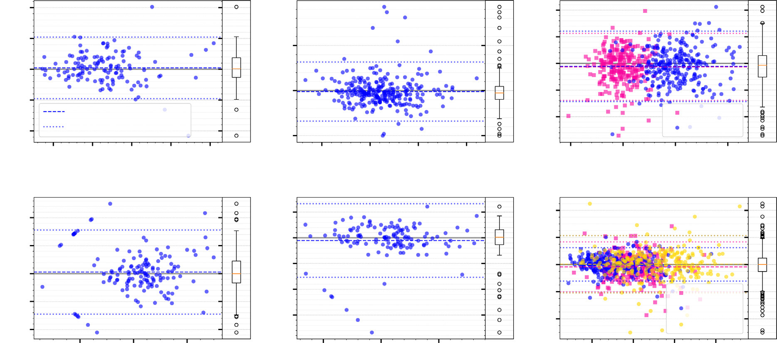
图 4。展示测试集测量误差的 Bland–Altman 图和箱线图。y 轴上的误差定义为自动测量值 - 参考测量值。(d) 和 (e) 中沿对角线分布的数据点表示参考测量值或自动预测值为零时的误差。
图内英文标签中文对照：(a) 帐篷面积；(b) 瓣环直径；(c) 瓣叶长度；(d) 瞬时对合长度；(e) 帐篷高度；(f) 瓣叶角。mean：均值；95% limits of agreement：95% 一致性界限；Posterior：后瓣叶；Anterior：前瓣叶。
图 5 给出了定性测试结果，展示了分类图和距离图输出，以及能够准确勾画二尖瓣瓣叶的最终瓣叶曲线。采用我们方法进行逐心搏解剖评估的示例见附录 B。
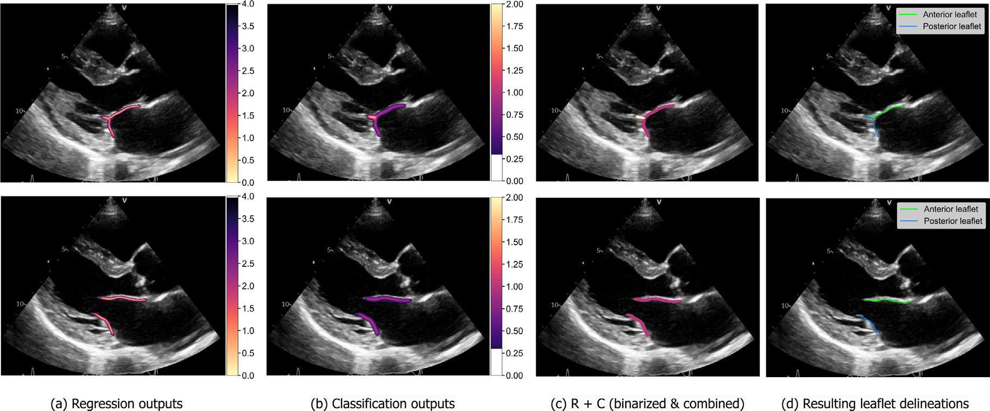
图 5。叠加于输入图像上的测试输出示例。上排：处于闭合构型的二尖瓣。下排：处于开放构型的二尖瓣。(a) 距离回归图，其中对数距离值大于 4 的区域被掩蔽；相应瓣叶的两个通道通过在各通道间逐像素取最小值进行合并。(b) 分类图，其中概率低于 0.3 的区域被掩蔽；由于通道进行求和，数值大于 1 表示重叠，即瓣叶对合。(c) 使用并集算子合并 (a) 和 (b) 的二值化结果。(d) 对 (c) 进行骨架化后获得的二尖瓣勾画结果。
图内英文标签中文对照：Regression outputs：回归输出；Classification outputs：分类输出；R + C (binarized & combined)：R + C（二值化并合并）；Resulting leaflet delineations：最终瓣叶勾画；Anterior leaflet：前瓣叶；Posterior leaflet：后瓣叶。

4.2. 生存分析
在图 6 所示的单因素分析中，通过所提方法测得瓣环直径升高（>35 mm）、帐篷面积升高（>2.4 cm²）和帐篷高度升高（>10 mm）的患者，与数值较低者相比，其结局显著更差（p < 0.001）。值得注意的是，瓣环直径和帐篷面积预测的风险比（分别为 HR = 2.38 和 HR = 2.48）与专家判定的 MR 严重程度评分（HR = 2.31，p < 0.001）相近。瞬时对合长度在不同风险组之间未显示出结局的显著差异（HR = 0.92，p = 0.630），但由残余瓣叶长度推导的对合长度显示出差异：对合长度低于 3 mm 的患者相较于对合长度更长的患者，发生不良事件的可能性高 53%（p = 0.007）。如表 2 所示，在多因素 Cox 回归分析中，自动获得的瓣环直径和对合长度测量值是独立的不良结局预测因子，其 p 值表明 p ≤ 0.05。
表 2。多因素 Cox 回归分析结果。
变量 | 风险比 | 95% CI | p 值
患者特征与检查发现：
年龄（岁） | 1.03 | 1.01–1.04 | <0.005
BSA（m²） | 1.21 | 0.49–3.01 | 0.68
男性 | 0.95 | 0.67–1.35 | 0.77
MV 瓣环成形环 | 3.45 | 0.83–14.41 | 0.09
钙化 MV | 2.22 | 1.25–3.95 | 0.01
肾功能受损（eGFR < 60 mL/min/1.73 m²） | 1.91 | 1.38–2.65 | <0.005
显著 MR（严重程度 > 1） | 0.99 | 0.67–1.48 | 0.97
显著左心室功能障碍（严重程度 > 1） | 3.26 | 2.32–4.58 | <0.005
所提自动化测量：
瓣环直径（>35 mm） | 1.83 | 1.04–3.21 | 0.03
帐篷面积（>2.40 cm²） | 1.11 | 0.62–1.99 | 0.73
帐篷高度（>10 mm） | 1.33 | 0.92–1.92 | 0.13
对合长度（推导值）（<3 mm） | 1.38 | 1.00–1.89 | 0.05
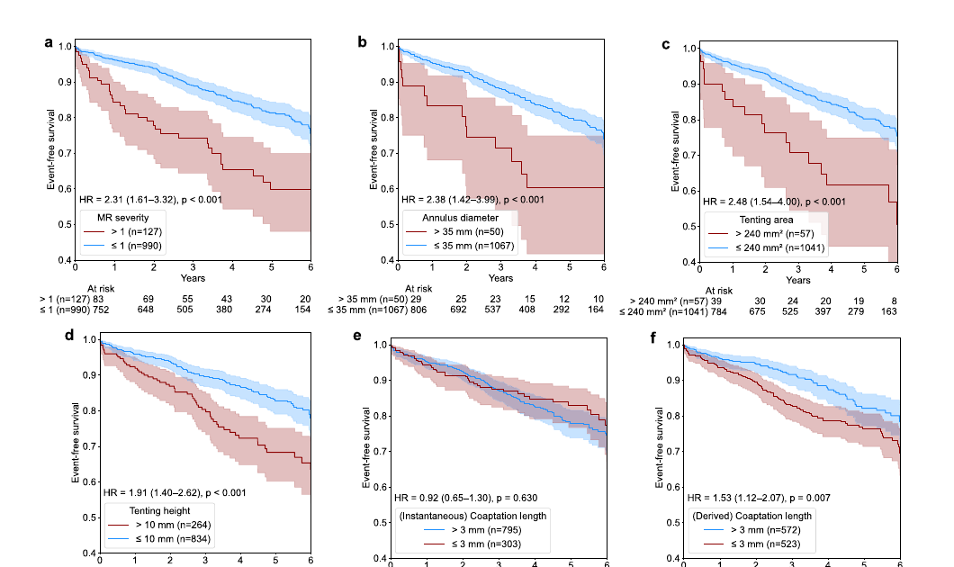
图 6。(a) MR 严重程度评分、(b) 瓣环直径、(c) 帐篷面积、(d) 帐篷高度、(e) 瞬时对合长度和 (f) 由残余瓣叶长度推导的对合长度的单因素 Cox 回归和 Kaplan–Meier 生存分析。自动测量失败的患者仅从与该失败测量相关的分析中排除。
图内英文标签中文对照：Event-free survival：无事件生存率；Years：年；At risk：在险人数；MR severity：MR 严重程度；Annulus diameter：瓣环直径；Tenting area：帐篷面积；Tenting height：帐篷高度；(Instantaneous) Coaptation length：（瞬时）对合长度；(Derived) Coaptation length：（推导的）对合长度。

表 3。所提方法（M）与第 1、2、3 名观察者（分别为 R1、R2 和 R3）的比较。
性能指标 | M v. R1 | M v. R2 | R1 v. R2 | M v. R3 | R1 v. R3 | R2 v. R3
性能指标：
平均表面距离（mm）↓ | 0.58 | 1.81 | 1.41 | 1.62 | 0.99 | 1.56
Hausdorff 距离（mm）↓ | 2.22 | 5.06 | 4.28 | 5.60 | 3.80 | 5.46
对合检测准确率（%）↑ | 100.0 | 75.0 | 59.09 | 90.9 | 95.45 | 54.55
测量误差（绝对值）：↓
铰点标志点（mm） | 1.76 | 3.63 | 3.42 | 3.25 | 3.04 | 4.43
瓣叶尖端标志点（mm） | 2.04 | 4.46 | 3.43 | 6.28 | 2.65 | 4.30
瓣环直径（mm） | 1.51 | 2.52 | 2.55 | 1.63 | 1.63 | 3.73
瓣叶长度（mm） | 2.02 | 2.39 | 2.45 | 3.11 | 3.11 | 4.06
对合长度（mm） | 0.36 | 1.18 | 1.91 | 1.91 | 0.80 | 2.43
帐篷高度（mm） | 0.89 | 6.53 | 4.30 | 4.15 | 1.59 | 5.40
帐篷面积（cm²） | 0.23 | 0.64 | 0.60 | 0.53 | 0.53 | 0.87
瓣叶角（°） | 5.55 | 10.31 | 9.93 | 11.75 | 10.78 | 13.27
注：R1 提供了训练集的标注。

5. 附加实验

5.1. 与既往工作的比较
为便于与既往工作进行比较，我们将本方法与 Wifstad et al. [31] 提出的具有深度监督的 Attention U-Net 进行了比较。我们采用其具有深度监督的架构及部分任务设定，使用其图像尺寸，并采用仅分类方法。除上述内容外，所有其他训练参数均与本方法相同。所有实验均运行 5 次，每次使用不同的随机种子。如表 1 所示，所提方法在所有指标上均显著优于 Attention U-Net。

5.2. 与仅回归和仅分类方法的比较
此外，为评估所提双输出方法结合分类输出和回归输出的优势，我们将其与仅分类方法和仅回归方法进行了比较。除模型输出及相应优化目标外，所有其他变量均保持不变。然而，由于仅回归方法缺少分类输出，为估计对合长度，我们使用了其距离图输出。具体而言，我们在两个类别间取逐像素最大值，并在所得图上应用 log-distance 阈值 2.5（基于验证集性能）。
对每次运行所得的平均指标再取平均，结果见表 1。仅回归方法和双输出方法在对合检测准确率、时间一致性和帐篷高度方面均优于仅分类方法。然而，双输出方法的总体表现最佳，在瓣叶长度估计方面显著优于仅回归方法和仅分类方法。在具有挑战性的测试样本中，即图像质量较差且代表性不足的解剖学特征样本中，我们总体发现所提方法表现出最稳健的性能，如图 7 所示。
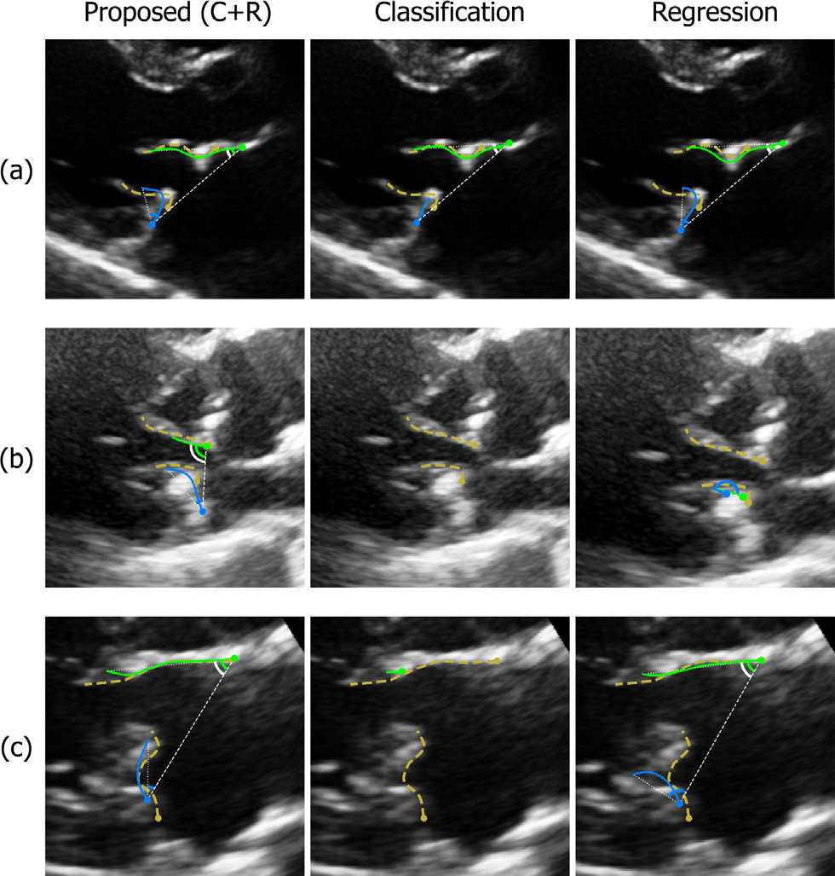
图 7。失败病例中各方法的比较。(a-b) 带有瓣环成形环的二尖瓣。(c) 后瓣叶活动受限。前瓣叶勾画以绿色线表示，后瓣叶勾画以蓝色线表示，参考勾画以黄色虚线表示。ALA_base 以绿色弧线表示，ALA_tip 以白色弧线表示，PLA 以蓝色弧线表示。ALA = 前瓣叶角，PLA = 后瓣叶角。
图内英文标签中文对照：Proposed (C+R)：所提方法（C+R）；Classification：分类；Regression：回归。

5.3. 与独立观察者的比较
为比较本方法与其他专家的分割性能，并确定观察者间一致性水平，我们开展了一项观察者间研究，纳入另外两名观察者（R2 和 R3）。表 3 总结了结果。在所有两两比较中，模型与第一名观察者（R1）之间的一致性最接近，R1 亦提供了训练标签。
此外，R1 与 R2 和 R3 之间的一致性优于模型与 R2 和 R3 之间的一致性。该差异在 Hausdorff 距离、平均表面距离、瓣叶尖端标志点、帐篷高度和瓣叶角方面最为明显。相反，模型与 R2 和 R3 的一致性均优于 R2 与 R3 之间的观察者间一致性。这一效应在对合检测准确率、瓣环直径、瓣叶长度和对合长度方面最强。这些结果表明，该模型接近标注者之间观察到的变异水平。

6. 讨论
在本研究中，我们开发了一种用于 TTE 图像中二尖瓣瓣叶自动分割的新方法。通过将瓣叶建模为薄结构，并在输出中同时采用分类图和回归图表示，本方法能够准确勾画二尖瓣解剖结构，并具有较高的时间一致性。结果表明，我们的方法与参考标注高度一致，其性能处于我们从第二名观察者处观察到的误差范围内。此外，自动获得的测量指标可对慢性冠状动脉综合征（chronic coronary syndromes, CCS）患者进行具有统计学显著性的风险分层，其中自动对合长度和瓣环直径是发生不良结局的独立预测因子。
我们实现了低于 1 mm 的平均表面距离均值和低于 3.5 mm 的平均 Hausdorff 距离。较大的分割误差主要出现于图像质量较差的视频中，瓣环成形环或钙化瓣叶常会进一步加重该问题。我们发现，在图像质量良好的视频中，结构正常的瓣膜几乎总能被正确分割。此外，所有长度测量的平均绝对误差均低于 3 mm，瓣叶角误差约为 7°，时间一致性为 97%。与既往工作相比，我们在此前报告的所有指标上均有所改善：Wifstad et al. 报告的平均表面距离超过 3 mm，Hausdorff 距离超过 12 mm，瓣环尺寸平均绝对误差超过 3.5 mm，角度误差为 8.7°，时间一致性为 93%。然而，他们使用了不同的数据集，其中还包括心尖切面，并且采用了不同的任务定义，将二尖瓣勾画视为厚结构分割问题。
为提供更公平的比较，我们将 Wifstad et al. [31] 提出的 Attention U-Net 架构适配至本数据集和任务。结果表明，本方法在所有报告的指标上均优于 Wifstad et al. 的方法。对此，一个可能的解释是两种网络规模不同：本网络具有超过 14M 个参数，而 Attention U-Net 仅有 2.2M 个参数。有趣的是，即使采用其架构，我们在 Wifstad et al. 报告的某些指标上仍实现了改善，尤其是平均表面距离。我们将本方法性能提升归因于任务定义：该定义将瓣叶近似为薄结构，而不是厚结构。尽管从解剖学角度看，将瓣叶建模为具有非零宽度的结构更符合实际，但这可能不利于实现目标表示，即一条曲线，因为模型无法学习最终表示应具有这种形态。
此外，我们将所提同时结合分类和回归输出的方法，与仅使用分类输出或仅使用回归输出的模型进行了比较。本方法在若干性能指标上优于仅分类方法，在对合长度估计方面优于仅回归方法。尽管所提方法并未在每个指标上均显著优于仅回归方法和仅分类方法，但其总体表现最佳，说明同时使用两种输出表示具有优势。
除展示测量性能外，我们还基于自动测量指标，在一项 CCS 患者回顾性队列中开展生存分析，从而确立了本方法的临床效用。由本方法自动测量得到的升高的帐篷面积、帐篷高度、瓣环直径，以及减小的对合长度，均与显著更差的结局相关；不良结局定义为全因死亡或因心力衰竭住院。值得注意的是，瓣环直径和帐篷面积的风险比（分别为 HR = 2.38 和 HR = 2.48）与 MR 严重程度的风险比（HR = 2.31，p < 0.001）相似；后者是由心脏病专家依据包括定性和定量评估在内的多参数方法赋予的评分 [41]。该发现与既往工作一致，von Stumm et al. [40] 对帐篷面积在相同阈值下报告了相似的 HR。最后，我们已证明，所提方法自动估计的瓣环直径和对合长度在多因素 Cox 回归分析中是不良结局的独立预测因子。这些结果提示，从本方法获得的自动测量指标可提供有价值的预后信息，并可能改善临床实践中的风险分层。
为训练模型，我们选择了高质量超声心动图视频。高质量图像通过提供清晰的解剖细节，降低了分割任务的复杂性，从而改善模型的初始学习过程。相反，为减轻评估中的图像质量偏倚，测试集从完整数据集中随机抽样。然而，仍存在对较高图像质量的部分偏倚，原因有二：(1) 在整个视频中仅稀疏标注帧，标注者仅选择可标注的帧；(2) 与生存分析集不同，基于视觉评估将图像质量不佳的患者排除。为充分涵盖数据集中的变异，我们纳入了具有特定病理特征的患者，例如显著 MR 和二尖瓣钙化；这些患者通常表现为较差的图像质量和异常特征（见第 2.1 节）。
本患者队列中有相当一部分患者，即 1756 例中的 275 例，因图像质量不足而被排除。在选定进行人工标注的患者中，超过三分之一的患者因二尖瓣显示不足而被标注者排除。因此，所提方法在分析前需要进行质量控制，可由专家完成，或通过自动识别完成 [34]。
本研究聚焦于单中心、回顾性的疑似 CCS 患者队列，MR 是该人群的常见并发症 [2,3]。因此，该方法在较为狭窄的患者队列上进行训练和评估：数据集对原发性（退行性）MR 患者以及其他功能性 MR 病因患者的代表性不足，例如心房或心室扩张。这可能限制研究结果向其他临床场景的可推广性。因此，未来工作应纳入更广泛的多中心队列，以评估方法的泛化能力，验证其在多种场景下的稳健性，并确定其能否区分不同 MR 病因。

7. 结论
我们开发了一种新的深度学习方法，通过将瓣叶建模为薄结构并结合分类输出与回归输出，实现 TTE 图像中的二尖瓣自动分割。利用分割结果提取描述二尖瓣的解剖学测量指标，并获得了较高准确性。这些自动测量指标被证实具有临床价值，可作为慢性冠状动脉综合征患者不良结局的重要预测因子。

CRediT 作者贡献声明
Gino E. Jansen：撰写－初稿、验证、软件、方法学、研究、数据整理、概念化。Mitchel A. Molenaar：撰写－审阅和编辑、验证、数据整理。Mark J. Schuuring：撰写－审阅和编辑、数据整理、概念化。Berto J. Bouma：数据整理、撰写－审阅和编辑、经费获取、概念化。Ivana Išgum：撰写－审阅和编辑、监督、方法学、经费获取、概念化。

伦理声明
本研究经阿姆斯特丹大学医学中心医学研究伦理委员会批准（参考编号 W20_038 # 20.066，2020 年 2 月 6 日）。根据国家立法和机构要求，本研究无需取得参与者的书面知情同意。

经费来源
本研究得到 Esaote SpA、Pie Medical Imaging BV 以及 Amsterdam UMC 内部经费的支持。

利益冲突声明
作者声明以下可能被视为潜在竞争性利益的经济利益/个人关系：I. Išgum 和 B.J. Bouma 曾获得 Pie Medical Imaging BV 和 Esaote SpA 提供的机构研究资助。

数据可用性
由于隐私问题，数据不公开提供。

附录 A. 患者特征
患者的基线和随访特征见表 A.1。

表 A.1。患者的基线和随访特征。
特征 | 所有患者（n = 1756） | 训练集（n = 111） | 测试集（n = 118） | 生存分析集（n = 1117） | p 值
基线：
男性（%） | 58.6 | 58.5 | 62.1 | 58.0 | 0.746
年龄（均值 ± SD，岁） | 64.9 ± 12.1 | 65.3 ± 13.8 | 67.2 ± 12.2 | 64.1 ± 12.4 | 0.009
BSA（均值 ± SD，m²） | 1.93 ± 0.22 | 1.87 ± 0.20 | 1.92 ± 0.21 | 1.91 ± 0.21 | 0.018
肾功能受损（eGFR < 60）（%） | 23.1 | 38.5 | 28.4 | 21.2 | <0.001
瓣环成形环（%） | 1.0 | 6.7 | 4.7 | 0.4 | 1.000
MV 钙化（%） | 4.1 | 8.1 | 10.0 | 3.7 | 1.000
显著 MR（%） | 9.6 | 20.0 | 20.0 | 10.7 | <0.001
显著 LV 功能障碍（%） | 19.8 | 23.0 | 24.7 | 18.8 | 0.188
随访：
CABG（%） | 4.9 | 5.9 | 6.3 | 5.1 | 1.000
PCI（%） | 19.7 | 16.3 | 18.9 | 19.8 | 1.000
心力衰竭（%） | 4.5 | 8.1 | 5.3 | 4.1 | 1.000
死亡（%） | 14.3 | 20.0 | 17.9 | 13.2 | 0.082
随访时间（均值 ± SD，年） | 3.1 ± 2.3 | 2.7 ± 2.1 | 3.4 ± 2.3 | 3.3 ± 2.3 | 0.008
PLAX 切面质量（均值 ± SD，0-10） | 4.8 ± 1.2 | 5.7 ± 1.0 | 5.2 ± 1.0 | 5.2 ± 0.7 | <0.001
注：各亚组间的差异分别采用 Kruskal–Wallis H 检验和 χ² 检验识别连续变量和分类变量。BSA = 体表面积，MV = 二尖瓣，LV = 左心室，CABG = 冠状动脉旁路移植术，PCI = 经皮冠状动脉介入治疗。

附录 B. 附加结果
为说明逐心动周期评估解剖学参数的潜力，我们绘制了从一个测试病例中自动提取的参数随时间变化的曲线（图 B.1）。为展示整体性能和数据集中图像的广度，我们在图 B.2 中展示了按平均对称表面距离排序的 4 个最佳、4 个中位和 4 个最差测试病例。
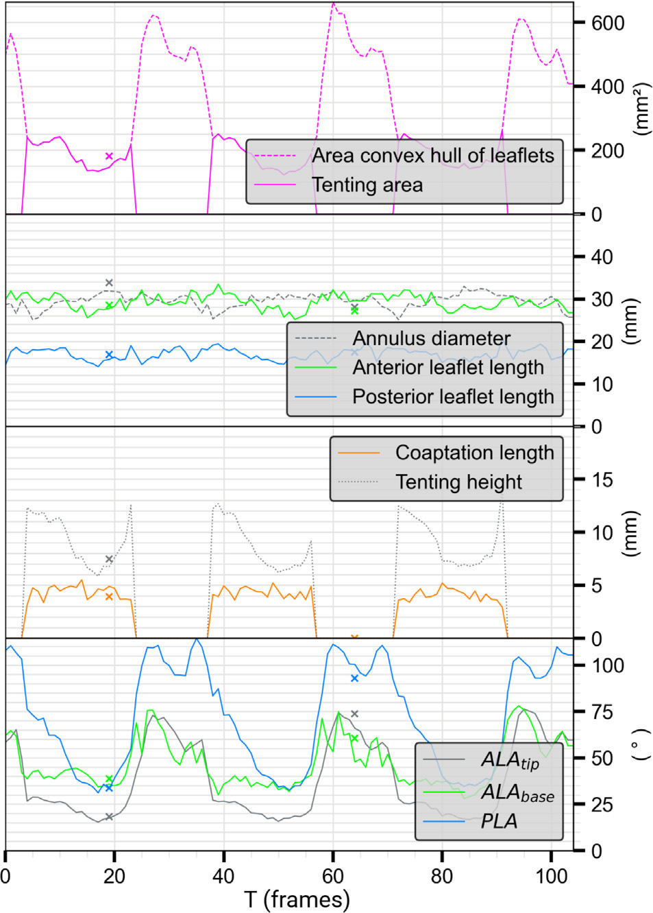
图 B.1。一个测试病例的测量指标随时间变化的曲线，可进行逐心动周期的解剖学参数评估。叉号表示参考值。ALA = 前瓣叶角，PLA = 后瓣叶角。
图内英文标签中文对照：Leaflet convex hull area：瓣叶凸包面积；Tenting area：帐篷面积；Annulus diameter：瓣环直径；Anterior leaflet length：前瓣叶长度；Posterior leaflet length：后瓣叶长度；Coaptation length：对合长度；Tenting height：帐篷高度；T：帧。
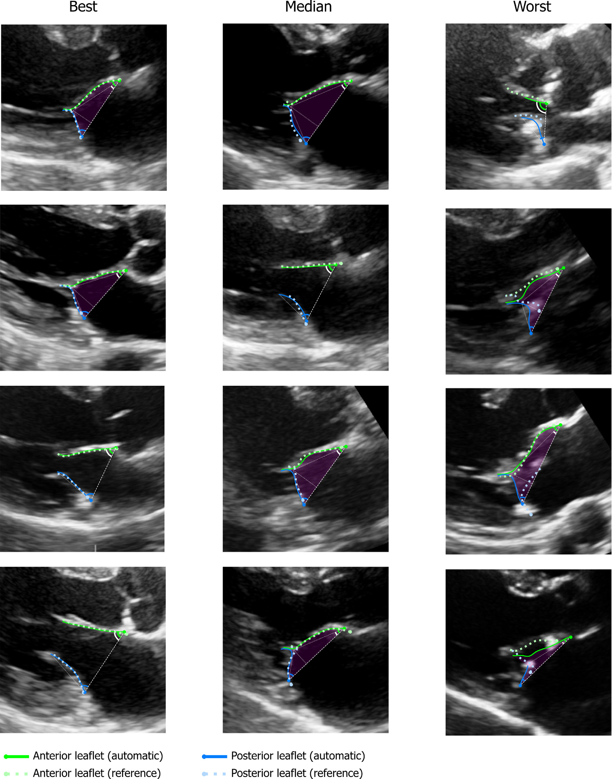
图 B.2。按平均（对称）表面距离排序的 4 个最佳、中位和最差测试病例。
图内英文标签中文对照：Best：最佳；Median：中位；Worst：最差；Anterior leaflet (automatic/reference)：前瓣叶（自动/参考）；Posterior leaflet (automatic/reference)：后瓣叶（自动/参考）。

附录 C. 小批量训练
为研究结合使用 GroupNorm 时小批量训练的影响，我们开展了一项实验，在不同批量大小下多次训练所提模型。结果见图 C.3，表明采用较小批量大小训练可获得更低的验证损失并实现更快收敛。然而，观察到的效应较小。
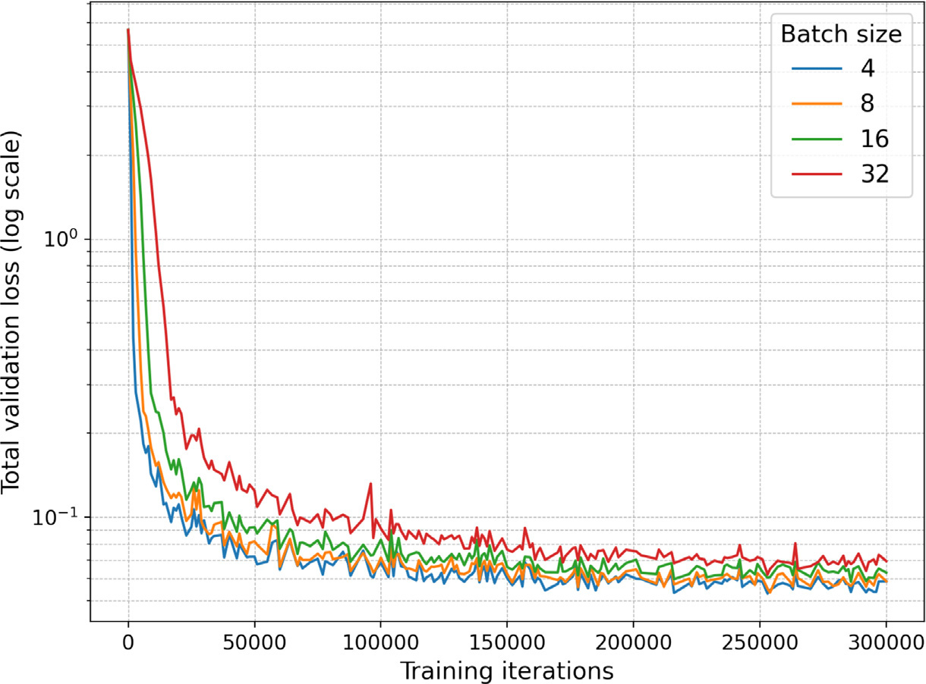
图 C.3。使用不同批量大小的训练运行的验证损失曲线。
图内英文标签中文对照：Total validation loss (log scale)：总验证损失（对数尺度）；Training iteration：训练迭代次数；Batch size：批量大小。
参考文献
[1] R.A. Levine, et al., 二尖瓣疾病——形态与机制, Nat. Rev. Cardiol. 12 (2015) 689–710.
[2] S. Yadgir, et al., 1990–2017 年钙化性主动脉瓣疾病和退行性二尖瓣疾病的全球、区域及国家负担, Circ. 141 (2020) 1670–1680.
[3] T.J. Cahill, et al., 二尖瓣或三尖瓣返流的社区患病率、机制和结局, Heart 107 (2021) 1003–1009.
[4] S. Coffey, et al., 瓣膜性心脏病的全球流行病学, Nat. Rev. Cardiol. 18 (2021) 853–864.
[5] B.D. Forno, et al., 二尖瓣反流：具有广泛治疗选择的疾病, Nat. Rev. Cardiol. 17 (2020) 807–827.
[6] A. Vahanian, et al., 2021 ESC/EACTS 瓣膜性心脏病管理指南, Eur. Heart J. 43 (2022) 561–632.
[7] M.J. Schuuring, I. Išgum, B. Cosyns, S.A.J. Chamuleau, B.J. Bouma, 常规超声心动图和人工智能解决方案, Front. Cardiovasc. Med. 8 (2021) 648877.
[8] T. Barry, et al., 人工智能在超声心动图中的作用, J. Imaging 9 (2023) 50.
[9] S.V. Wifstad, et al., EasyPISA：利用深度学习从二维彩色多普勒自动进行二尖瓣反流综合 PISA 测量, Ultrasound Med. Biol. (2024).
[10] A. Vrudhula, G. Duffy, M. Vukadinovic, D. Liang, S. Cheng, D. Ouyang, 二尖瓣反流的高通量深度学习检测, MedRxiv, 2024.
[11] A. Long, et al., 用于二尖瓣反流分析、追踪和评估的深度学习超声心动图分析（DELINEATE-MR）, Circ. (2024).
[12] A. Sannino, U. Mahkmudova, 人工智能和二尖瓣反流：朋友还是敌人？, Circ. 150 (2024) 934–937.
[13] O. Karaca, et al., 帐篷面积反映非缺血性扩张型心肌病合并功能性二尖瓣反流患者的疾病严重程度和预后, Eur. J. Heart Fail. 13 (2011) 284–291.
[14] K. Saito, et al., 二尖瓣慢性牵拉对功能性二尖瓣反流中二尖瓣瓣叶大小和对合的影响, JACC Cardiovasc. Imaging 5 (2012) 337–345.
[15] A.P.W. Lee, et al., 非缺血性扩张型心肌病二尖瓣修复术后复发性功能性二尖瓣反流的机制, Circ. 119 (2009) 2606–2614.
[16] I. Mikic, S. Krucinski, J.D. Thomas, 超声心动图序列中的分割与追踪：由光流估计引导的活动轮廓, IEEE Trans. Med. Imaging 17 (1998) 274–284.
[17] S. Martin, V. Daanen, O. Chavanon, J. Troccaz, 超声心动图中二尖瓣瓣叶的快速分割, Lecture Notes in Computer Science 4241 (2006) 225–235.
[18] R.J. Schneider, et al., 三维超声中的二尖瓣瓣环分割, Proceedings - 2009 IEEE International Symposium on Biomedical Imaging, 2009, pp. 779–782.
[19] P. Burlina, et al., 使用 3D-TEE 的患者特异性二尖瓣建模与分析, Lecture Notes in Computer Science 6135 (2010) 135–146.
[20] R.J. Schneider, et al., 使用图割法从三维超声中进行二尖瓣瓣环分割, IEEE Trans. Med. Imaging 29 (2010) 1676–1687.
[21] R.J. Schneider, et al., 基于 4D 超声的患者特异性二尖瓣瓣叶分割, Lecture Notes in Computer Science 6893 (2011) 520–527.
[22] R.J. Schneider, et al., 使用瓣膜状态预测器和受限光流从四维超声中进行二尖瓣瓣环分割, Med. Image Anal. 16 (2012) 497–504.
[23] M. Sotaquira, et al., 从经食管三维超声心动图图像中半自动分割和量化二尖瓣瓣环与瓣叶, Ultrasound Med. Biol. 41 (2015) 251–267.
[24] A.M. Pouch, et al., 利用多图谱联合标签融合和可变形中轴建模对三维经食管超声心动图图像中的二尖瓣瓣叶进行全自动分割, Med. Image Anal. 18 (2014) 118–129.
[25] P. Carnahan, et al., DeepMitral：用于患者特异性二尖瓣建模的全自动三维超声心动图分割, Lecture Notes in Computer Science 12905 (2021) 459–468.
[26] A.H. Aly, et al., 缺血性二尖瓣反流中左心室－二尖瓣复合体的全自动三维分割及微分同胚中轴建模, Med. Image Anal. 80 (2022) 102513.
[27] J. Chen, et al., 二尖瓣瓣叶自动三维分割及定量测量验证, Biomed. Signal Process. Control. 79 (2023) 104166.
[28] R. Munafo, et al., 基于深度学习的全自动流程：从三维超声心动图进行返流性二尖瓣解剖学分析, IEEE Access 12 (2024) 5295–5308.
[29] R. Munafò, et al., 基于经食管超声心动图的自动四维二尖瓣分割：一种半监督学习方法, Authorea Prepr. (2024).
[30] E. Costa, et al., 使用卷积神经网络进行超声心动图二尖瓣瓣叶分割, 6th IEEE Portuguese Meeting on Bioengineering, ENBENG 2019, 2019.
[31] S.V. Wifstad, et al., 使用深度学习从经胸超声心动图进行二尖瓣分割与追踪, Ultrasound Med. Biol. 50 (2024) 661–670.
[32] T. Yamauchi, et al., 采用“对合长度指数”概念评估二尖瓣重建术后二尖瓣瓣叶形态, J. Card. Surg. 20 (2005) 432–435.
[33] G. Gogoladze, et al., 正常瓣膜和功能性返流瓣膜中二尖瓣对合区的分析, Ann. Thorac. Surg. 89 (2010) 1158–1161.
[34] G.E. Jansen, et al., 具有未知切面识别能力的自动超声心动图切面分类和质量评估, J. Med. Imaging 11 (2024).
[35] J.M.H. Noothout, et al., 基于深度学习回归和分类的医学图像自动标志点定位, IEEE Trans. Med. Imaging 39 (2020) 4011–4022.
[36] J.J. Silbiger, 缺血性二尖瓣反流的机制学见解：超声心动图和外科意义, J. Am. Soc. Echocardiogr. 24 (2011) 707–719.
[37] J. Magne, et al., 术前后瓣叶角可准确预测缺血性二尖瓣反流限制性二尖瓣瓣环成形术后的结局, Circ. 115 (2007) 782–791.
[38] D.H. Douglas, T.K. Peucker, 减少表示数字化线条或其特征所需点数的算法, Cartogr. Int. J. Geogr. Inf. Geovisualization 10 (1973) 112–122.
[39] M.A. Molenaar, et al., 瓣膜性心脏病对慢性冠状动脉综合征患者的影响, Front. Cardiovasc. Med. 10 (2023).
[40] M.V. Stumm, et al., 二尖瓣帐篷面积对功能性二尖瓣反流患者的预后价值, Interact. CardioVasc. Thorac. Surg. 30 (2020) 431–438.
[41] W.A. Zoghbi, et al., 原发瓣膜返流无创评估建议：美国超声心动图学会与心血管磁共振学会合作制定的报告, J. Am. Soc. Echocardiogr. 30 (2017) 303–371.

